查询路径：
四川农业大学——科技处——科技管理系统（登录）——成果管理——学术论文（截图作证明）
截图的内容画面举例如下：
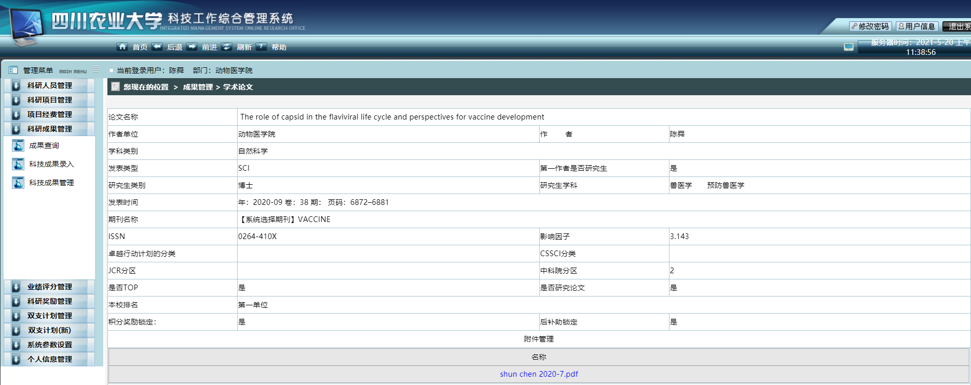
注意：交来的电子档和纸质档直接就是截图，不要把截图放在Word里面

